INDICAÇÃO Nº 1760/2021

“Indica ao Poder Executivo Municipal que proceda com recuperação asfáltica em toda extensão do bairro Conjunto Roberto Romano, em nosso Município”.

Excelentíssimo Senhor Prefeito Municipal,

Nos termos do Art. 108 do Regimento Interno desta Casa de Leis, dirijo-me a Vossa Excelência para sugerir que, por intermédio do Setor competente, que proceda com recuperação asfáltica em toda extensão do bairro Conjunto Roberto Romano, neste município.

**Justificativa:**

Conforme solicitação de munícipes e em visita realizada “in loco”, pôde constatar a via com vários buracos por toda a extensão do bairro, fato este que prejudica as condições de tráfego e potencializa a ocorrência de acidentes, bem como o surgimento de danos nos veículos automotores que por estas vias diariamente trafegam.

Plenário “Dr. Tancredo Neves”, em 12 de maio de 2021.

**Nilson Araújo Radialista**

-vereador-

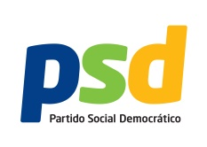

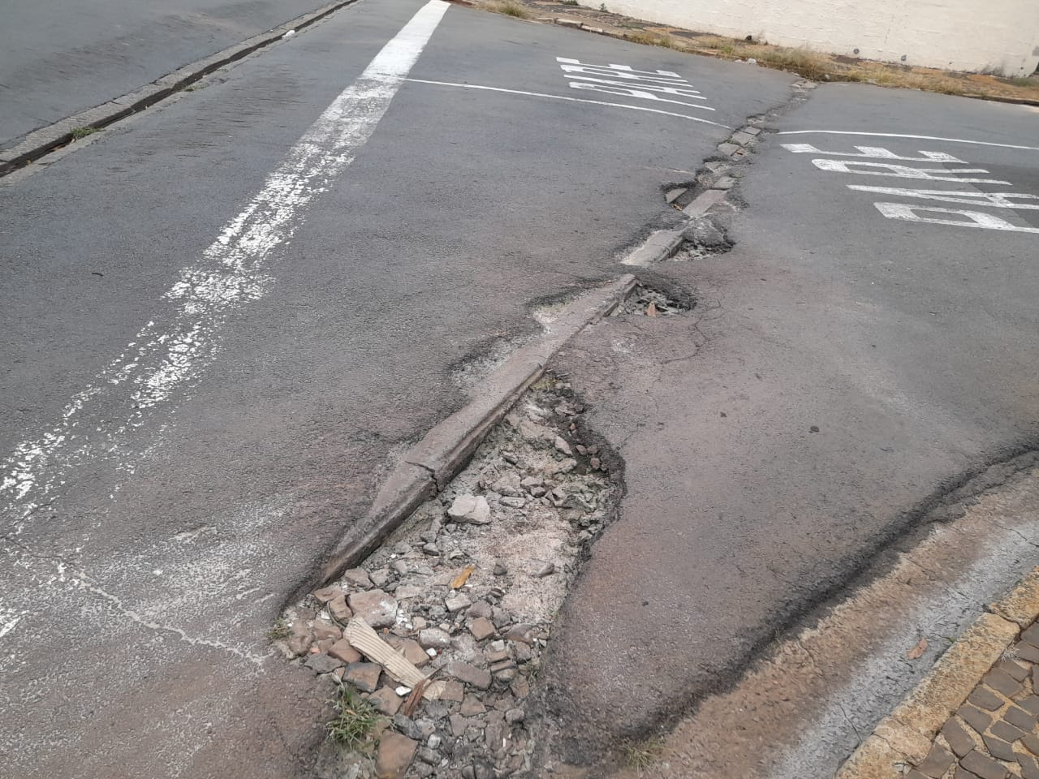

**Nilson Araújo Radialista**

-vereador-

